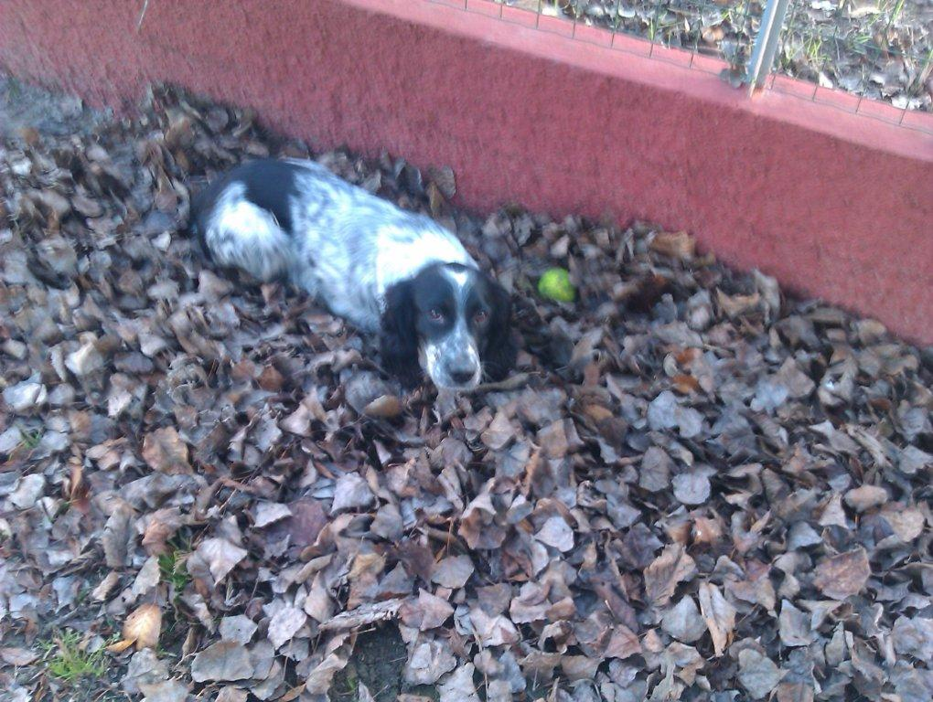

TOM
A volte, il caso si diverte a rimescolare le carte in una sequenza di eventi fortunati… E questa volta il fortunello è stato proprio questo meraviglioso giovane setter. Una coppia deliziosa si presenta in canile con il volantino di Tom scaricato dal sito, un po’ dubbiosa perché negli ultimi giorni l’appello era scomparso.. In effetti, Tom era destinato ad un’adozione, che poi non era andata a buon fine, così il suo appello era stato momentaneamente cancellato. La volontaria che si occupa delle foto era in canile proprio in quel momento; per scaramanzia ha fatto altri scatti, mentre la coppia socializzava con Tom.. ma fortunatamente le nuove foto non sono più servite, fra Tom e la coppia è stato amore a prima vista! Ed ora il bel setter si gode il.. bagno di foglie secche ed il gioco a palla, assieme alla sua nuova affettuosa famiglia umana.

